Unsere nächsten Konzerte 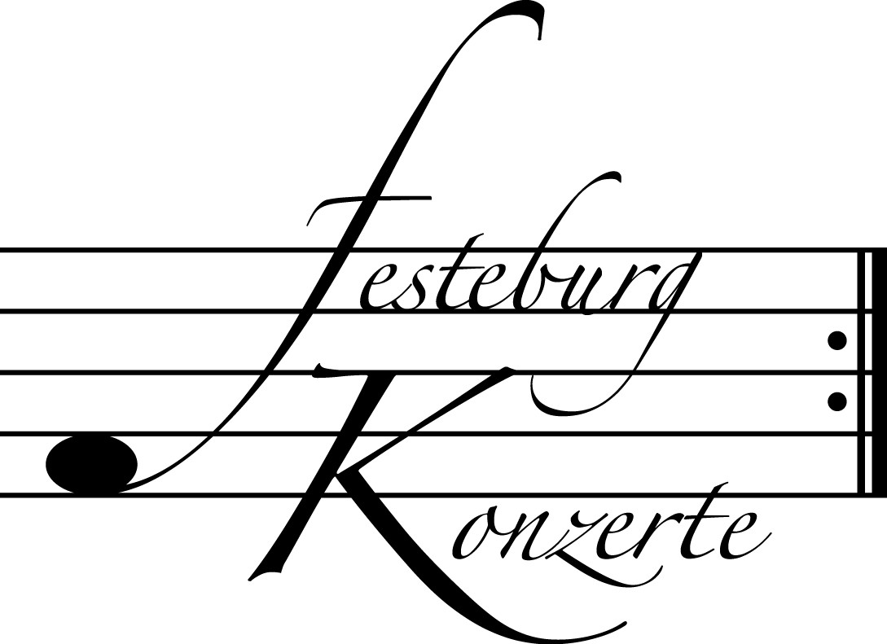

510. Konzert, Sonntag, 02. Juni 2013, 19:30
Trioabend
Thomas Hecker, Oboe; Peter Müseler, Horn; Esther Birringer, Klavier
Werke von R. Schumann, C. Reinecke, H.v.Herzogenberg und R. Strauss
Karten zu € 14,- / 8,- (Freier Eintritt für Mitglieder des Freundeskreises)
!!!Freier Eintritt für Jugendliche bis 17 Jahre in Begleitung eines Erwachsenen!!!

511. (Sonder-) Konzert, Sonntag, 23. Juni 2013, 19:30
Flautando Köln
Katharina Hess, Susanne Hochscheid, Ursula Thelen und Kerstin de Witt, Blockflöten
Werke von W. Byrd, J.S. Bach, A. Vivaldi, C. Debussy, J. Rokyta u.a.
Karten zu € 19,- / 11,- (Ermäßigter Eintritt für Mitglieder des Freundeskreises)

512. Konzert, Sonntag, 25. August 2013, 19:30
Meisterwerke europäischer und amerikanischer Klaviermusik
Catherine Gordeladze, Klavier
Werke von D. Scarlatti, R. Schumann, J. Haydn und L.M. Gottschalk
Karten zu € 14,- / 8,- (Freier Eintritt für Mitglieder des Freundeskreises)
!!!Freier Eintritt für Jugendliche bis 17 Jahre in Begleitung eines Erwachsenen!!!

Weitere Informationen zu unseren Konzerten und zu der Mitgliedschaft im Freundeskreis für geistliche Musik,
Preungesheim E.V. erhalten Sie
unter 069-95410162 und unter www.Festeburgkonzerte.de

Karten an der Abendkasse oder jeweils 1 Monat vor dem Konzert im Vorverkauf bei:
- Kartenzentrale Festeburgkonzerte, Tel. 069-95410162, Fax 069-95410163
- Frankfurt Ticket GmbH, Tel. 069-1340-400, Fax 069-1340-444
- DER Reisebüro Rossmarkt, Rossmarkt 12, Tel. 069-92886890, Fax 069-928868923
- Fischers Lotto Laden, Homburger Landstraße 64, Tel. 069-63196655

509. (Sonder-) Konzert Sonntag, 19. Mai 2013, 19:30 Uhr

Klavierabend

mit

Ewa Kupiec

Mit freundlicher Unterstützung
der Stiftung Polytechnische Gesellschaft Frankfurt am Main

Karten zu € 19,- / € 11,-

Ermäßigter Eintritt für Mitglieder des Freundeskreises, Schüler, Studenten und Senioren

Eine Veranstaltung der evangelischen Festeburggemeinde Frankfurt-Preungesheim
An der Wolfsweide 48, 60435 Frankfurt am Main

P r o g r a m m

Frédéric Chopin Ballade Nr. 1 g-Moll op. 23
(1810 – 1849) Largo – Moderato

Ballade Nr. 2 F-Dur op. 38
Andantino

Ballade Nr. 3 As-Dur op. 47
Allegretto

Ballade Nr. 4 f-Moll op. 52
Andante con moto

PAUSE

Karol Szymanowski Metopen op. 29/1-3
(1882 – 1937) Insel der Sirenen
Kalypso
Nausikaa

Witold Lutoslawski Klaviersonate (1934)
(1913 – 1994) Allegro
Adagio ma non troppo
Andante - Allegretto

K ü n s t l e r p o r t r a i t

Ewa Kupiec studierte in Kattowitz, an der Warschauer Chopin-Akademie sowie an der Londoner Royal Academy of Music. 1992 gewann sie den ARD-Musikwettbewerb in der Kategorie Duo Klavier/Cello.
Zahlreiche Engagements führten sie zu den wichtigsten Festivals Europas. Sie spielte und spielt mit renommierten Orchestern, wie dem Royal Philharmonic Orchestra, dem Warsaw Philharmonic, dem Gewandhaus-Orchester, dem Gürzenich-Orchester und den Münchner Philharmonikern.
Zu den Dirigenten, mit denen Ewa Kupiec gearbeitet hat, gehören Marin Alsop, Neeme Järvi, Xian Zhang, Sakari Oramo, Semyon Bychkov, Herbert Blomstedt, Krzysztof Penderecki, Lothar Zagrosek, Gilbert Varga, Christoph Poppen, Andrey Boreyko oder Marek Janowski. Die enge künstlerische Zusammenarbeit der Pianistin mit dem Dirigenten Stanislaw Skrowaczewski ist seit dem Jahr 2003 auch durch die Aufnahme der beiden Klavierkonzerte Chopins dokumentiert.
Eng verbunden ist Ewa Kupiec natürlich mit der Musik Frédéric Chopins und anderer polnischer Komponisten. Dem 200. Geburtstag Chopins 2010 widmete sie u. a. drei verschiedene Chopin-Rezital-Programme.
Ihr Konzertrepertoire umfasst neben den Standardwerken Kompositionen von Lutoslawski, Paderewski, Szymanowski, Clara Schumann, Szpilman, Ravel und Debussy. Ihr besonderes Augenmerk gilt der zeitgenössischen Musik. 2005 führte sie erstmalig das wiederentdeckte erste Klavierkonzert von Schnittke mit dem Rundfunk-Sinfonieorchester im Konzerthaus Berlin auf, dem im September 2006 die Aufführung des zweiten Klavierkonzerts und des Doppelkonzerts folgten. In ihren Rezital- und Kammermusik-Programmen finden sich oft zeitgenössische Werke. Mehrere Komponisten haben ihr Werke zugeeignet.
Unter den zahlreichen CD-Einspielungen von Ewa Kupiec finden sich u. a. Werke von Grażyna Bacewicz, Lutoslawski, Szymanowski (ECHO Klassik Konzerteinspielung des Jahres 1997) und Paderewski. Im Februar 2007 erschien bei Haenssler ihre Aufnahme von Solowerken Janáčeks. Im Sommer 2008 veröffentlichte Phoenix ihre hoch gelobte Aufnahme der Schnittke-Klavierkonzerte mit dem Rundfunk-Sinfonieorchester Berlin. Im Januar 2010 erschien ihre CD mit Solowerken von Chopin und Schubert (Solaris).
Seit 2012 ist Ewa Kupiec Professorin an der Hochschule für Musik, Theater und Medien Hannover.

